一、关于档案软件试运行过程中发现的问题

1、工商文件导入软件时文件题名不显示

2、档案利用申请流程

1）项目名称需添加公司名称（项目名称和公司名称），选择利用文件必须可以多选。（已解决）

2）档案利用申请流程发起人的下一级审批人收不到提醒，可以在待办事宜里处理，档案利用申请借阅期限未设置，(已解决)

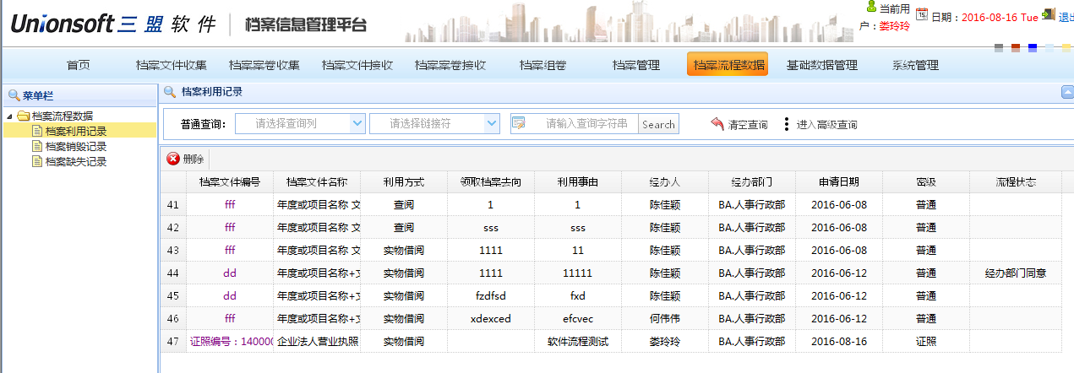

3）档案利用申请流程，档案文件名称检索有问题（档案文件名称搜索无法显示）2016.8.25（已解决）

4）换了其他人的账号进行证照借阅，项目公司没有显示（浏览器ie9以下公司名称有些账号可以显示、有些账号无法显示）2016.8.25（已解决）

5）本部门发起人发起的档案利用申请不能到本部门负责人审批（已解决），审批人待办事宜和手机需同时提醒，流程审批完毕通知（系统待办事项和手机待办通知）经办人领取档案 。

流程“经办人确认”改成通知经办人”领取档案“，领取档案不属于流程环节中的，只需要提醒领取人 。2016.8.25

6）新增文件录入系统页数不显示2016.8.25

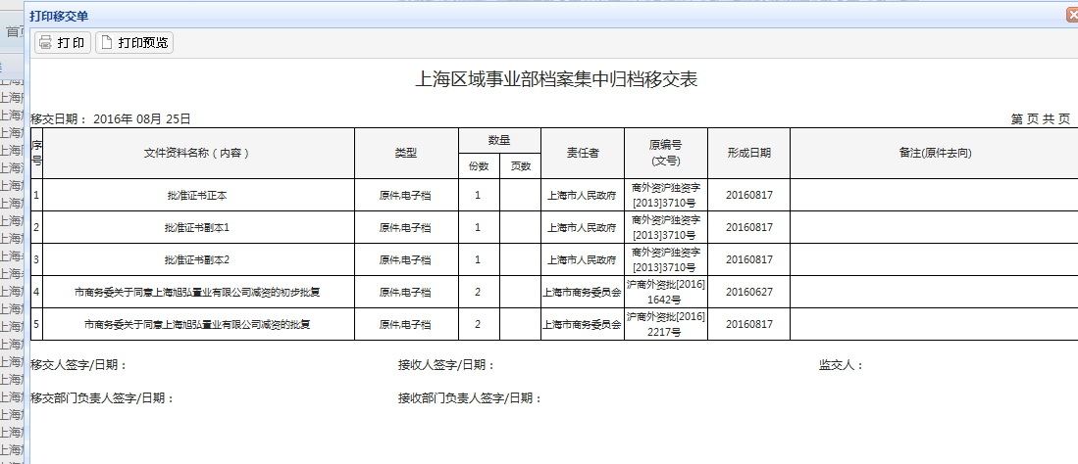

7）新接收的文件在档案管理里看不到文件，只有在档案组卷后才能在档案管理里看到文件2016.8.25（已解决）

8）程序反应慢，有些模块不能及时加载显示2016.8.25

9）系统无登录超时显示，直接报错了2016.8.25

10）工商证照打印卷内目录标题名称与提供的名称不一样2016.8.25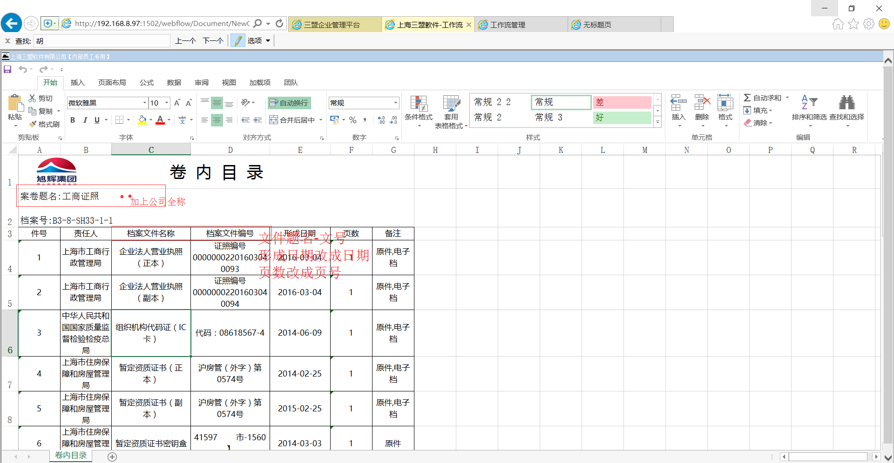

11）库内档案无法查询检索统计

12）档案利用申请处理人应是金林强，但是显示到了姜卫平，部门负责人不能显示，档案负责人和公司第一负责人是同一个人（程艳）（已解决），

档案领取不归还申请流程完毕无档案管理员确认（已解决）

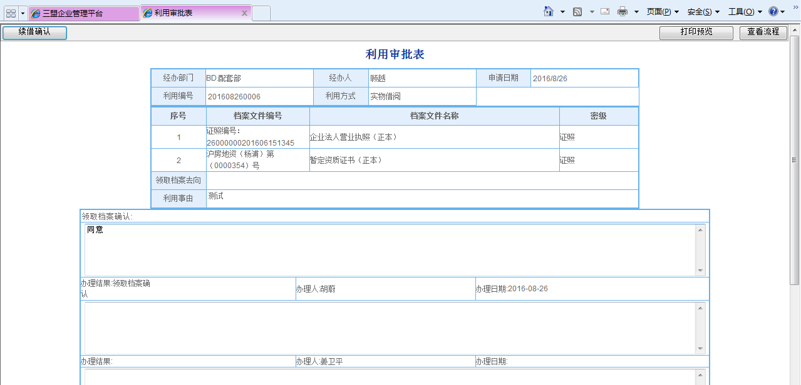

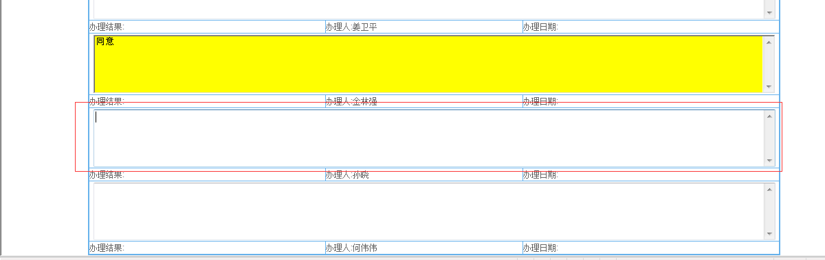

13）档案管理员没有配备角色(已解决)

14）档案利用申请流程部门负责人不能自动默认（已解决）

15）档案利用申请借阅到期系统和手机自动提醒借阅人归还档案或办理续借（已解决）

16）系统数据—企业用户管理个人管理代理人增加后无法删除

二、关于档案文件上传注意事项

1、档案文件命名不可添加括号。

2、录入时带\*号的是必填项，案卷题名必须加公司名称或项目案名

3、档案利用流程到档案管理人员借阅档案时，档案管理员需确认档案借阅名称及实际档案领取人，

实际档案领取人用自己的账号登陆系统进行领取确认。（已解决）